homem na lua, 50
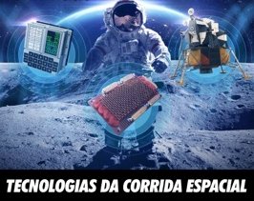
A NASA* e outras agências espaciais fazem grandes descobertas científicas e desenvolvem tecnologias inovadoras que, depois, acabam indo parar nas mãos do grande público. De fato, quando a agência foi criada, a condição para que recebesse investimento era de que ela desse resultados para o cidadão comum.
A seguir, damos alguns exemplos de como a exploração do Espaço influenciou as pessoas da Terra.
*NASA: Administração Nacional da Aeronáutica e Espaço é uma agência do Governo Federal dos Estados Unidos responsável pela pesquisa e desenvolvimento de tecnologias e programas de exploração espacial

Comida de bebê
Papinhas de bebê já existiam antes da exploração espacial, mas sofreram uma grande melhoria por conta dela. No início dos anos 1980, a NASA estava pesquisando o uso de microalgas como fonte de comida, oxigênio e catalisador de disposição de lixo em longas missões interplanetárias. Os cientistas que trabalhavam no projeto acabaram descobrindo que essas algas produziam altas doses de DHA e ARA, ambas gorduras essenciais para o desenvolvimento do bebê. Hoje, essas mesmas algas são colocadas em papinhas enriquecidas.
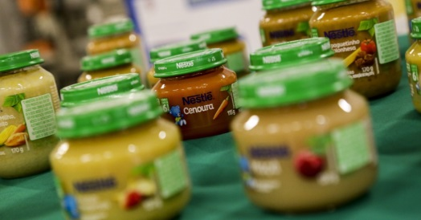
Questão 1
Marque as alternativas corretas. Reescreva as incorretas, melhorando-as.
(A) Os astronautas levaram papinha de bebê.
(B) As descobertas dos cientistas sobre alimentos para missões interplanetárias ajudaram a melhorar a papinha de bebê.
(C) As papinhas de bebê já existiam antes da exploração espacial.
(D) DHA e ARA são gorduras prejudiciais à alimentação de bebês.
Aparelhos dentários transparentes
Quando você põe um aparelho dentário, tem duas opções: aqueles feitos de metal, brilhantes e chamativos, ou, ligeiramente mais caros, os transparentes e discretos.
Aparelhos dentários transparentes são feitos de Alumina Policristalina Translúcida (TPA, em inglês), material criado para proteger antenas infravermelhas no Espaço. No final dos anos 1980, uma empresa estava desenvolvendo novos aparelhos que fossem esteticamente mais bonitos que os clássicos metálicos. No fim, ela descobriu que a TPA é resistente o suficiente para o trabalho e é transparente. Em 1987, o produto entrou no mercado e se tornou um hit instantâneo.

Questão 2
O texto lido acima:
(A) apresenta informações a respeito de aparelhos dentários.
(B) explica cientificamente sobre como os astronautas usaram aparelhos dentários.
(C) indica quais são os melhores aparelhos dentários ingleses.
(D) informa sobre o material criado para proteção de antenas nas naves espaciais que hoje é utilizado em aparelhos dentários.
Explique como você pensou.

Questão 3
Analise a charge a seguir.
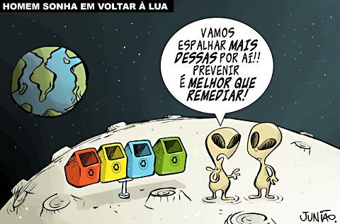

Responda com respostas completas.
a) Quem são os interlocutores nesta charge?
b) Onde estão os personagens?
c) Qual assunto está sendo discutido? Por quê?
d) Escreva qual seria a resposta dada pelo segundo personagem.

Existem, é claro, alguns mitos sobre produtos que supostamente teriam sido inventados pela NASA, como o suco em pó Tang e o Velcro. Na realidade, o Tang foi usado em algumas viagens espaciais para o consumo dos astronautas e acabou ganhando uma popularidade imensa por causa disso.

Questão 4
Classifique: (se necessário, amplie as ramificações).
tecnologia espacial – TPA (Alumina Policristalina Translúcida) – mitos –
comida de bebê – gorduras – Tang - proteção de antenas - microalgas – velcro –
aparelhos dentários

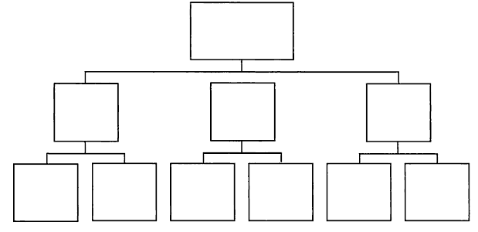

Questão 5
O que não faz parte do conjunto? Explique por quê.
